12,5x15,6x0,8 Treppenauft. 81/554111 C Längskante gerundet

Agrob Buchtal Solar Ceramics

Eigenschaften

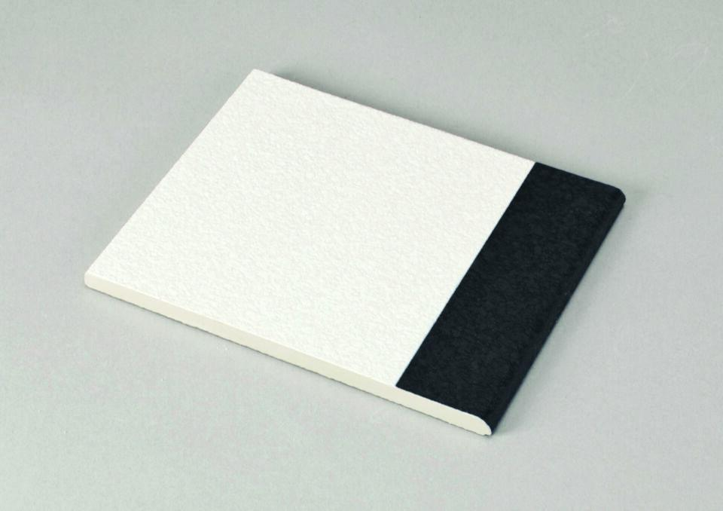

GTIN:

4057249240847

HAN:

900634-34139H

Belastbarkeit

trittsicher

Bewertungsgruppe Rutschgefahr

C

Oberfläche

gerillt

Produkt

Treppenfliese

Werkstoff

Steinzeug

Breite (mm)

150,00

Dicke (mm)

8,00

Länge (mm)

119,00

Klassifizierung Keramik

glasiert, DIN EN 14411 AIb

Fugenbreite (mm)

6,00

Farbton

neutral 10 (aktivweiß), neutral 1 (tiefschwarz)